ОГБУСО «Региональный ресурсный реабилитационный центр «Веста» | 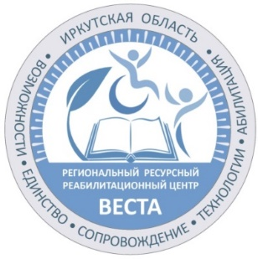
Уважаемый гражданин!
Вы получили инвалидность и не знаете, что с этим
делать и куда обратиться!

Специалисты «Регионального ресурсного реабилитационного центра «Веста» помогут, расскажут Вам о мероприятиях, прописанных в индивидуальной программе реабилитации и абилитации инвалида (ИПРА), а также проинформируют о возможности получения услуг:

- СОЦИАЛЬНОГО СОПРОВОЖДЕНИЯ (специалисты помогут Вам реализовать свои права в области получения медицинских, образовательных, психологических, юридических и иных услуг)

- СОЦИАЛЬНОЙ РЕАБИЛИТАЦИИ (специалисты предложат Вам занятия: по адаптивной физической культуре, по компьютерной грамотности, по домоводству, по прикладному творчеству, с психологом и многое другое)

- СОЦИАЛЬНОЙ ЗАНЯТОСТИ: при определении нуждаемости в данном направлении (Вы, трудоспособного возраста, в Вашей ИПРА имеется отметка о третьей степени ограничения к трудовой деятельности и отметка «Трудовая деятельность возможна при значительной помощи других лиц»)

- В РАМКАХ КЛУБНОЙ ДЕЯТЕЛЬНОСТИ (скандинавская ходьба, мастер-классы, групповое посещение библиотек, музеев, театров и кинотеатров, занятия по финансовой и компьютерной грамотности, групповые тренинги с психологом)

Оставить заявку на получение информации можно по телефонам:
8(9398)18-39-57
8(3955) 54-13-07
или ответив на несколько вопросов по QR-коду
(наведите камеру телефона на QR-код и пройдите по появившейся ссылке)

